Дата 21.01.2021
Группа 20-ПСО-1дк
Дисциплина Естествознание (химия)

Тема Периодический закон и ПСХЭ Д.И. Менделеева

Периодический закон Д.И. Менделеева и периодическая система химических элементов имеет большое значение в развитии химии. Окунемся в 1871 год, когда профессор химии Д.И. Менделеев, методом многочисленных проб и ошибок, пришел к выводу, что
«… свойства элементов, а потому и свойства образуемых ими простых и сложных тел, стоят в периодической зависимости от их атомного веса».
Периодичность изменения свойств элементов возникает вследствие периодического повторения электронной конфигурации внешнего электронного слоя с увеличением заряда ядра.
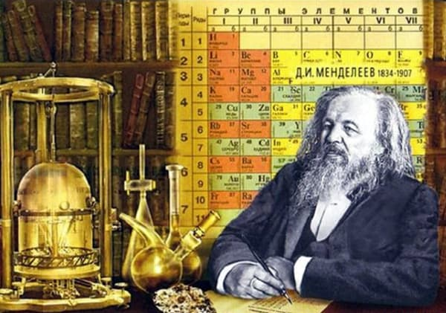

Современная формулировка периодического закона
звучит следующим образом:
«Свойства химических элементов (т.е. свойства и форма образуемых ими соединений) находятся в периодической зависимости от заряда ядра атомов химических элементов».
Преподавая химию, Менделеев понимал, что запоминание индивидуальных свойств каждого элемента, вызывает у студентов трудности. Он стал искать пути создания системного метода, чтобы облегчить запоминание свойств элементов. В результате появилась естественная таблица, позже она стала называться периодической.
Наша современная таблица очень похожа на менделеевскую. Рассмотрим ее подробнее.

Таблица Менделеева
Периодическая таблица Менделеева состоит из 8 групп и 7 периодов. Рассмотрим подробнее что такое период и что такое группа в периодической таблице Менделеева.

Группы в таблице Менделеева
Вертикальные столбцы таблицы называют группами.
Элементы, внутри каждой группы, обладают сходными химическими и физическими свойствами. Это объясняется тем, что элементы одной группы имеют сходные электронные конфигурации внешнего слоя, число электронов на котором равно номеру группы. При этом группа разделяется на главные и побочные подгруппы.
В Главные подгруппы входят элементы, у которых валентные электроны располагаются на внешних ns- и np- подуровнях.
В Побочные подгруппы входят элементы, у которых валентные электроны располагаются на внешнем ns- подуровне и внутреннем (n — 1) d- подуровне (или (n — 2) f- подуровне).
Все элементы в периодической таблице, в зависимости от того, на каком подуровне (s-, p-, d- или f-) находятся валентные электроны классифицируются на:
- s- элементы (элементы главной подгруппы I и II групп),
- p- элементы (элементы главных подгрупп III — VII групп),
- d- элементы (элементы побочных подгрупп),
- f- элементы (лантаноиды, актиноиды).
Высшая и низшая степени окисления элементов
Высшая валентность элемента и высшая степень окисления (за исключением O, F, элементов подгруппы меди и восьмой группы) равна номеру группы, в которой он находится.
Низшая степень окисления элемента равна номеру группы — 8
Для элементов главных и побочных подгрупп одинаковыми являются формулы высших оксидов (и их гидратов).
В главных подгруппах состав водородных соединений являются одинаковыми, для элементов, находящихся в этой группе.
Твердые гидриды образуют элементы главных подгрупп I — III групп, а IV — VII групп образуют а газообразные водородные соединения. Водородные соединения типа ЭН₄ – нейтральнее соединения, ЭН₃ – основания, Н₂Э и НЭ — кислоты.

Периоды в таблице Менделеева
Горизонтальные ряды таблицы называют периодами. Элементы в периодах отличаются между собой. Общим является то, что последние электроны находятся на одном энергетическом уровне (главное квантовое число n — одинаково).
- Первый период отличается от других тем, что там находятся всего 2 элемента: водород H и гелий He.
- Во втором периоде находятся 8 элементов (Li — Ne). Литий Li – щелочной металл начинает период, а замыкает его благородный газ неон Ne.
- В третьем периоде, также как и во втором находятся 8 элементов (Na — Ar). Начинает период щелочной металл натрий Na, а замыкает его благородный газ аргон Ar.
- В четвёртом периоде находятся 18 элементов (K — Kr) – Менделеев его обозначил как первый большой период. Начинается он также с щелочного металла Калия, а заканчивается инертным газом криптон Kr. В состав больших периодов входят переходные элементы (Sc — Zn) — d-элементы.
- В пятом периоде, аналогично четвертому находятся 18 элементов (Rb — Xe) и структура его сходна с четвёртым. Начинается он также с щелочного металла рубидия Rb, а заканчивается инертным газом ксеноном Xe. В состав больших периодов входят переходные элементы (Y — Cd) — d-элементы.
- Шестой период состоит из 32 элементов (Cs — Rn). Кроме 10 d-элементов (La, Hf — Hg) в нем находится ряд из 14 f-элементов (лантаноиды) — Ce — Lu
- Седьмой период не закончен. Он начинается с Франция Fr, можно предположить, что он будет содержать, также как и шестой период, 32 элемента, которые уже найдены (до элемента с Z = 118).

Как определить металл или неметалл?
Если посмотреть на периодическую таблицу Менделеева и провести воображаемую черту, начинающуюся у бора и заканчивающуюся между полонием и астатом, то все металлы будут находиться слева от черты, а неметаллы главных подгрупп – справа.
Элементы, непосредственно прилегающие к этой линии будут обладать свойствами как металлов, так и неметаллов. Их называют металлоидами или полуметаллами. Это бор, кремний, германий, мышьяк, сурьма, теллур и полоний.

Как изменяются свойства элементов в Периодической таблице?
Правило октета
Правило октета утверждает, что все элементы стремятся приобрести или потерять электрон, чтобы иметь восьми электронную конфигурацию ближайшего благородного газа. Т.к. внешние s- и p-орбитали благородных газов полностью заполнены, то они являются самыми стабильными элементами.
Согласно правилу октета, при движении по периодической таблице слева направо для отрыва электрона требуется больше энергии. Поэтому элементы с левой стороны таблицы стремятся потерять электрон, а с правой стороны – его приобрести.
Изменение энергии ионизации
Энергия ионизации – это количество энергии, необходимое для отрыва электрона от атома.
- Энергия ионизации уменьшается при движении вниз по группе, т.к. у электронов низких энергетических уровней есть способность отталкивать электроны с более высоких энергетических уровней. Это явление названо эффектом экранирования. Благодаря этому эффекту внешние электроны менее прочно связаны с ядром.
- Двигаясь по периоду энергия ионизации плавно увеличивается слева направо. Самая высокая энергия ионизации у инертных газов.
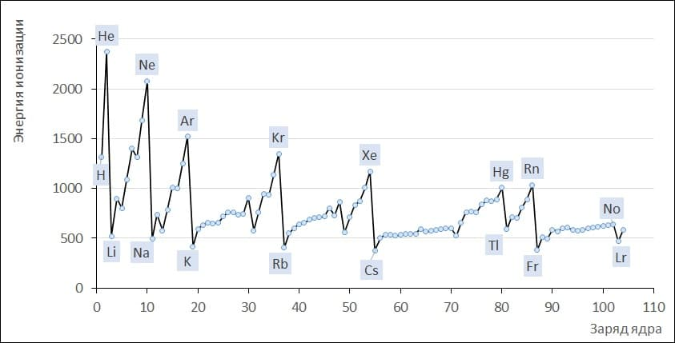
Изменение сродства к электрону
Сродство к электрону – изменение энергии при приобретении дополнительного электрона атомом вещества в газообразном состоянии.
- При движении по группе вниз сродство к электрону становится менее отрицательным вследствие эффекта экранирования.
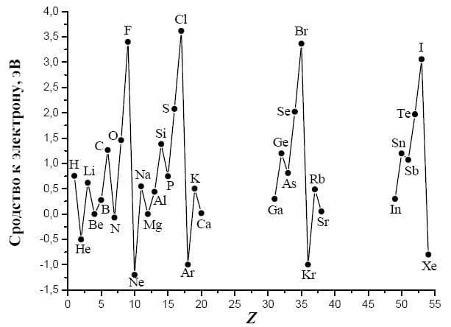
Изменение электроотрицательности
Электроотрицательность — мера того, насколько сильно атом стремится притягивать к себе электроны связанного с ним другого атома.
Электроотрицательность увеличивается при движении в периодической таблице слева направо и снизу вверх. При этом надо помнить, что благородные газы не имеют электроотрицательности. Таким образом, самый электроотрицательный элемент – фтор.
Итак, в периодической зависимости находятся такие свойства атома, которые связанны с его электронной конфигурацией: атомный радиус, энергия ионизации, электроотрицательность.
Изменение металлических и неметаллических свойств атомов
Неметалличность атома увеличивается при движении в периодической таблице слева направо и снизу вверх.
Изменение основных и кислотных свойств оксидов и гидроксидов
Основные свойства оксидов уменьшаются, а кислотные свойства увеличиваются при движении слева направо и снизу вверх. При этом кислотные свойства оксидов тем сильнее, чем больше степень окисления образующего его элемента
По периоду слева направо основные свойства гидроксидов ослабевают.
По главным подгруппам сверху вниз сила оснований увеличивается. При этом, если металл может образовать несколько гидроксидов, то с увеличением степени окисления металла, основные свойства гидроксидов ослабевают.
По периоду слева направо увеличивается сила кислородосодержащих кислот. При движении сверху вниз в пределах одной группы сила кислородосодержащих кислот уменьшается. При этом сила кислоты увеличивается с увеличением степени окисления образующего кислоту элемента.
По периоду слева направо увеличивается сила бескислородных кислот. При движении сверху вниз в пределах одной группы сила бескислородных кислот увеличивается.
ТЕСТ
1. Среди перечисленных химический элемент с максимальным радиусом атома — это
1) неон
2) алюминий
3) калий
4) кальций
2. Среди перечисленных химический элемент с минимальным радиусом атома — это
1) алюминий
2) бор
3) калий
4) неон
3. Наиболее ярко металлические свойства выражены у элемента
1) Rb
2) Li
3) Mg
4) Ca
4. Наиболее ярко неметаллические свойства выражены у элемента
1) F
2) S
3) O
4) N
5. Наибольшее число валентных электронов у элемента
1) фтор
2) водород
3) натрий
4) сера
6. Наименьшее число валентных электронов у элемента
1) кислород
2) кремний
3) водород
4) кальций
7. Металлические свойства элементов возрастают в ряду
1) Ba, Li, Cs, Mg
2) Al, Mg, Ca, K
3) Li, Cs, Mg, Ba
4) Na, Mg, Li, Al
8. Неметаллические свойства элементов ослабевают в ряду:
1) N, S, Br, Cl
2) O, S, Se, Te
3) Se, I, S, O
4) N, P, O, F
9. Химические элементы перечислены в порядке возрастания атомного радиуса в ряду
1) углерод, бериллий, магний
2) калий, магний, алюминий
3) хлор, натрий, фтор
4) азот, фосфор, фтор
10. Химические элементы перечислены в порядке убывания атомного радиуса в ряду
1) водород, бор, алюминий
2) углерод, кремний, калий
3) натрий, хлор, фтор
4) сера, кремний, магний
11. Кислотные свойства водородных соединений усиливаются в ряду
1) HI – PH₃ – HCl – H₂S
2) PH₃ – H₂S – HBr – HI
3) H₂S – PH₃ – HCl – SiH₄
4) HI – HCl – H₂S – PH₃
12. Кислотные свойства водородных соединений ослабевают в ряду
1) HI – PH₃ – HCl – H₂S
2) PH₃ – H₂S – HBr – HI
3) H₂S – PH₃ – HCl – SiH₄
4) HI – HBr – HCl – HF
13. Основные свойства соединений усиливаются в ряду
1) LiOH – KOH – RbOH
2) LiOH – KOH – Ca(OH)₂
3) Ca(OH)₂ – KOH – Mg(OH)₂
4) LiOH – Ca(OH)₂ – KOH
14. Основные свойства соединений ослабевают в ряду
1) LiOH – Ba(OH)₂ – RbOH
2) LiOH – Ba(OH)₂ – Ca(OH)₂
3) Ca(OH)₂ – KOH – Mg(OH)₂
4) LiOH – Ca(OH)₂ – KOH
15. Во втором периоде Периодической системы элементов Д.И. Менделеева с увеличением заряда ядра у химических элементов:
1) возрастает электроотрицательность
2) уменьшается заряд ядра
3) возрастает атомный радиус
4) возрастает степень окисления
16. Наиболее сильной кислотой, образованной элементом второго периода, является
1) угольная
2) азотная
3) фтороводородная
4) азотистая
17. Наиболее сильное основание образует химический элемент
1) магний
2) литий
3) алюминий
4) калий
18. Наиболее сильная бескислородная кислота соответствует элементу
1) селен
2) фтор
3) йод
4) сера
19. В ряду элементов Li → B → N → F
1) убывает атомный радиус
2) возрастают металлические свойства
3) уменьшается число протонов в атомном ядре
4) увеличивается число электронных слоёв
20. В ряду элементов Li → Na → K → Rb
1) убывает атомный радиус
2) ослабевают металлические свойства
3) уменьшается число протонов в атомном ядре
4) увеличивается число электронных слоёв

Преподаватель _____________ Исмаилова З.И.

